Министерство образования и молодежной политики Камчатского края

КГАУ ДО «Камчатский дом детского и юношеского туризма и экскурсий»

Выставка-конференция обучающихся по итогам проведения поисковой, исследовательской работы по направлениям туристско-краеведческого движения «Отечество»

номинация

Литературное краеведение.

Тема

**Поэтическая карта Камчатки**

|  |  |
| --- | --- |
|  | Подготовила:  Илларионова Валерия  обучающийся *КГАУ ДО*  *Камчатский дом детского и*  *юношеского туризма и экскурсий*  *8-й класс средней школы_№41*  Руководитель:  Зайковская Татьяна Станиславовна  *Педагог дополнительного образования КГАУ ДО Камчатский дом детского и юношеского туризма и экскурсий*  Контактный телефон: 8-9146225214 |

Петропавловск-Камчатский, 2021г.

**Оглавление**

|  |  |
| --- | --- |
|  | **Стр.** |
| Введение | **3** |
|  |  |
| 1. Изучение, подбор и подготовка материалов для интерактивной поэтической карты Камчатки | **5** |
|  |  |
| Заключение | **14** |
| Список источников и литературы  Приложение: образец наполнения интерактивной карты Камчатского края, выполненный в программе Pover Point | **15** |

**Введение**

«Камчатка — страна печальная, гористая, влажная…» - написал о нашем крае Александр Сергеевич Пушкин. Позволю не согласиться с любимым поэтом, и утверждаю, что Камчатка – уникальный, восхищающий природой его жителей и путешественников край.

Камчатка, вызывающая лирические настроения и размышления всегда пользовалась особым вниманием поэтов и писателей. Изучая поэтическое творчество о малой родине, участники турклуба «Альтаир» пришли к решению создать интерактивную поэтическую карту полуострова, которая должна полностью опровергнуть характеристику А.С. Пушкина и представить Камчатку во всем разнообразии ее красоты величия.

Работу по подготовке материалов интерактивной карты, я начала с изучения карты Камчатского, чтобы иметь представление об административном делении, узнать наименования населенных пунктов, узнать названия рек, озер, гор, вулканов и других географических объектов. Также я воспользовалась пособием Л. Н. Ермакова. География Камчатской области [1] и современным путеводителем «Камчатка»[2]. При подборке стихов было важно узнать характеристики тех мест, которые буду отмечать на карте.

Работа по подготовке стихов для карты была проведена в архиве Камчатской краевой научной библиотеки им. С.П. Крашенинникова. С целью подбора стихов для интерактивной карты из ХХ века газет я подобрала стихи, характеризующие различные точки на карте Камчатского края. Большую помощь в работе оказали А.В. Петров, журналист и краевед, и Т.С. Зайковская – руководитель турклуба «Альтаир» – составители сборника «Стихи о Камчатке»[3], вышедшего в свет в 2021 году. Поиск в архивных газетах позволил найти для исследования стихи, не вошедшие в сборник, и это было особенно увлекательно. К каждому стихотворению с описанием географического объекта была подобрана фотография и подготовлено описание и характеристики этих мест.

Объект: поэтическое творчество и топонимия;

Предмет: поэтическая карта Камчатки;

Цель исследования: воспроизвести облик Камчатского края на топонимической карте с помощью поэтических произведений, написанных в 40-е 90-е годы ХХ века, опубликованных в камчатских газетах;

Задачи:

1. Изучить поэзию о Камчатке;
2. Изучить источники, в которых содержатся сведения о географических объектах Камчатки.
3. Подготовить материалы для интерактивной поэтической карты Камчатки;
4. Обобщить полученные сведения, сделать выводы.
5. Пополнить собранными материалами экспозицию школьного музея.

Идея проекта, для которого ведется данное исследование, заключается в том, что интерактивная карта будет представлять рабочее поле: кликнув на интересующий географический объект, вы увидите увидеть стихи о нем, получите представление об этом объекте с помощью фотографий, видеоматериалов. Это позволит представить Камчатский край в многообразии впечатлений поэтов ХХ века, написавших стихи о нашей земле, проиллюстрированные фотографиями и видео.

Карта может использоваться на уроках литературы, географии при изучении краеведения, будет интересна посетителям школьного музея, расширит их представления о Камчатке.

В мою работу вошли несколько географических объектов: выбранные произвольно, это только начало большого коллективного труда активистов нашего музея, участников турклуба «Альтаир». На данный момент проведено исследование архивов газет, сделана выборка стихов, иллюстрирующих географические точки. Начата работа над картой в программе Pover Point.

В работе использованы методы анализа информации, проектирования. Район исследования: Камчатский край, хронологические рамки: 40-е, 90-е годы ХХ века, работа над исследованием велась в сентябре-ноябре 2021 г.

**1. Изучение, подбор и подготовка материалов для интерактивной поэтической карты Камчатки**

Работая с архивом камчатских газет ХХ века краевой научной библиотеке я отобрала для интерактивной карты стихи, характеризующие различные географические объекты Камчатки, в научной литературе и на сайтах выбрала и обработала информацию, фотографии, иллюстрирующие объект. Представляю эту работу:

Открывает подборку стихотворение Василия Акшинского «На Камчатке», опубликованные в газете «Камчатская правда», в 1944 году, 1 мая, оно дает представление о нашем крае. Наиболее выразительная цитата, в которой дана характеристика полуострова:

«У моря узкой полосой туманы,

Взлетают чайки, падают, парят.

А вдалеке могучие вулканы,

Как сахарные головы, стоят.

На берег выйди: тундры, перелески,

Увалы, горы, домик лесника,

Ключей и речек пенистые всплески

В кудрявых зарослях ольхи и тальника.

На привязях собачий табор жалкий

И юкольника остов у реки,

Медвежья шкура сохнет на распялке,

Согнувшись, тянут невод рыбаки...» [7]

Пенжинский район. Наполнение карты я начала с Пенжинского района, первая точка, которую отметила – поселок городского типа Палана, административный центр Корякского округа — административно-территориальной единицы с особым статусом в составе Камчатского края России.

Информация о поселке: Расположен посёлок на западном побережье Камчатки. На правой надпойменной террасе реки Паланы, в 7 км от места её впадения в Охотское море. Расстояние между краевым центром Петропавловском и Паланой - 674 км.,создан в 1667 году. Русские казаки-землепроходцы отряда Атласова вышли в район нынешнего поселения, тогда здесь находился корякский острожек Ангавит, названный казаками Средним Паланским. В честь этого был назван посёлок Палана. Местные жители села занимались рыболовством и охотой, а также собирательством. В то время паланцы не держали оленей, а основным видом транспорта зимой были ездовые собаки[21].

О Палане я подобрала стихи Дмитрия Панькова, опубликованные в газете Корякский коммунист, 1958 г., 27 июля:

Голуби над Паланой

« Такое нынче небо над Паланой —

Голубого платья голубей,

Над весёлой солнечной поляной

Вьётся стайка сизых голубей.

Вся природа нынче торжествует,

Красотою жизни вся звеня.

Если в небе голуби ликуют,

То ликует, значит, и земля» [6].

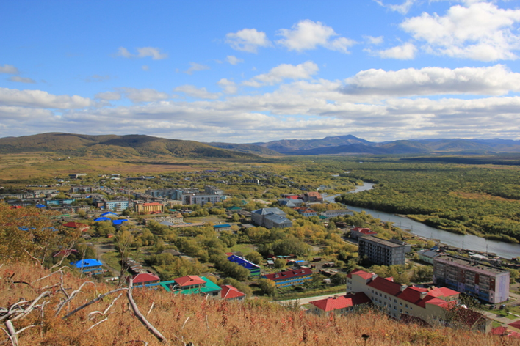

Фото. Палана. [20]

В Пенжинском районе один из наиболее интересных географических объктов – сопка Пятибратка. Стихи о ней написала Н. Письменова, опубликованы в газете Корякский коммунист в 1967 году, 16 июля;

Опять у нас нелётная погода,

Опять ползут туманы с Пятибратки

И солнце (наказать бы сумасброда!)

Который день играет с нами в прятки…»[12]

Информация: Сопка Пятибратка находится на западе полуострова, недалеко от села Палана. Высота Пятибратки - 484 метров.

Карагинский район. Просматривая карту далее, мы попадаем в поселок городского типа Оссора — административный центр Карагинского района Камчатского края. Название в переводе с корякского языка «Асоран» — «дом горбуши» (то есть, место нереста горбуши). Стихи об Оссоре написаны А. Пономарёвым, машинистом-турбинистом энергопоезда судоверфи им. В.И. Ленина и опубликованы в газете «Камчатская правда», в 1963, 5 июня:

«Я лечу над Срединным хребтом,

Тихо воют турбины «Як-40».

А вдали море сцеплено льдом.

Здравствуй, милая сердцу Оссора!»[9]

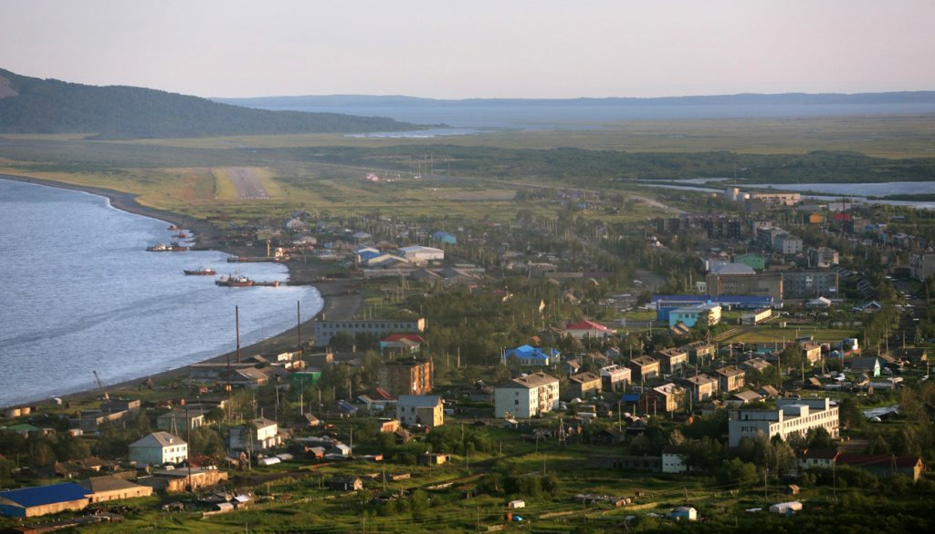

Фото. Оссора[14]

Информация о поселке: Основано в 1937 году. Село расположено на северо-востоке Камчатки, на восточном берегу одноимённой бухты Карагинского залива Берингова моря. Протяжённость поселения вдоль берега бухты Оссора составляет 3 километра. К западу от села находится озеро Оссорское. В районе бухты открыты запасы нефти. В реках близ села обнаружены залежи россыпного золота. Имеются значительные запасы торфа, песчано-гравийной смеси. В окрестностях села находятся минеральные источники. Флора и фауна очень разнообразна. Здесь обитают волк, лиса, соболь, горностай, ласка, выдра, росомаха, ондатра, заяц-беляк, суслик, белка, медведи. Птицы — орлан белоплечий, кречеты, орлан белохвостый, беркут. В реках нерестятся все виды тихоокеанских лососей (горбуша, кета, кижуч), в Оссорском озере — карась[14].

Пенжинский район Камчатского края. Поселок Манилы. Стихи о поселке написала Анне Чилимме, опубликованы в газете Камчатская правда, 1959. 13 сентября:

«Край далёкий, но сердцу милый,

Потому и грустно прощанье.

До свиданья, село Манилы,

Тумгутум*, дорогой, до свиданья.

Жил старик Манила когда-то,

Жили с ним нищета да горе,

Земляная дымная хата

Одиноко смотрела на море….

Нынче вырос колхоз богатый

С клубом, школой и детским садом.

С каждым днём светлей и счастливей

Над селом голубые дали» [8].

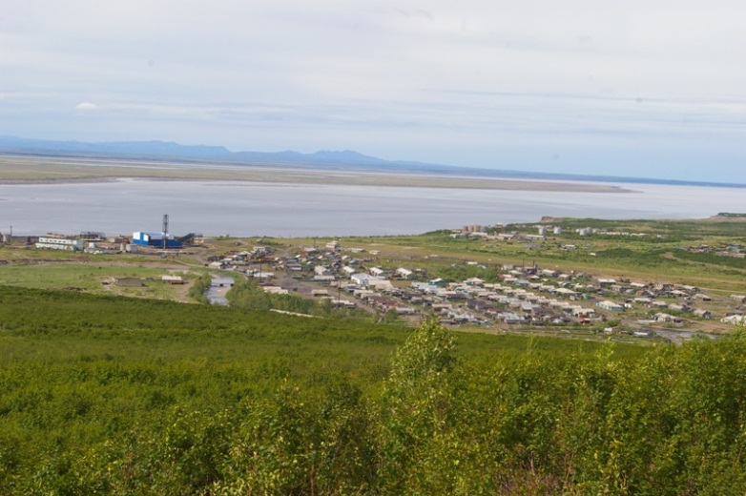

Фото. Манилы. : https://livetotravel.ru/avia/cities/manili/

Тигильский район. Село Ковран. Строки из стихотворения Виктора Соломатова в Камчатской правде, 1974 г, 22 сентября:.

Утро в Ковране:

«Ительменки в Ковран

крылья рук опускали.

На девичьей груди

зелень рук полыхала.

Уходящим теплом

осень с неба дышала,

укрывая в туман

всё — с конца до начала»[10].

Информация: Ковран — сельское поселение в Тигильском районе Камчатского края. Население составляет 255 жителей. Первое упоминание Коврана содержится в книге «Описание земли Камчатки» С. Крашенинникова (1738). Населённый пункт получил название по расположению на берегу одноимённой реки — в 4-х километрах от устья. Расстояние от селы до Петропавловска - 473 км.

Неподалёку от Коврана располагаются священные для местных жителей (коряков и ительменов) места. Такие как гора Эльвель, мыс Зубчатый и остров Птичий.

Летом жители занимаются ловлей рыбы, а зимой — охотопромыслом.

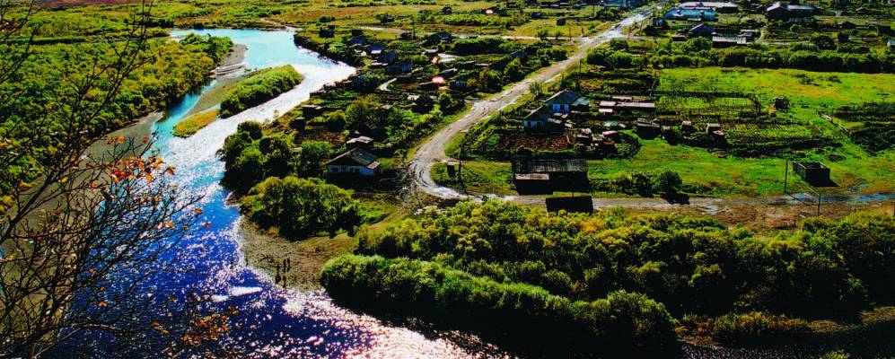

Фото. Ковран[19]

Тигиль - река. Стихи о реке написала Мария Тукмачёва, опубликованы в газете «Корякский коммунист» за 1986 г.:

«…Завеса времени. Истории начало…

Жестоких лет кровавое кольцо.

А море колыбель свою качало

И солнце прятало в неё лицо.

В хребтах суровых, в грохоте лавинном,

В весеннем буйстве солнечных лучей

Тигиль родился ручейком невинным,

Он смело штурмовал гранитные преграды...»[13]

Информация: Тиги́ль – река в Азиатской части России, на северо-западе полуострова Камчатка, в Камчатском крае. Корякское название реки – Мырымрат («место морских зверей»).Тигиль берёт начало в Срединном хребте, на восточных отрогах вулканов Алней и Чашаконджа. Впадает в залив Шелихова (Охотское море). Длина реки 300 км, площадь бассейна 17,8 тыс. км2. По площади бассейна Тигиль занимает 4-е место среди рек Камчатского края и 62-е – в России. В бассейне находится 2573 водотока, из которых только пять имеют длину 100–300 км. Коэффициент густоты речной сети 0,55 км/км2. Речная сеть имеет асимметричный рисунок. Правобережные притоки преобладают в верхнем и среднем течении, они значительно длиннее левобережных. Наиболее крупные притоки: Переваловая (89 км), Калгауч (116 км), Седанка (108 км), Пирожникова (96 км) (правые); Напана (Напана-Матерая 1-я) (174 км) (левый) [18]

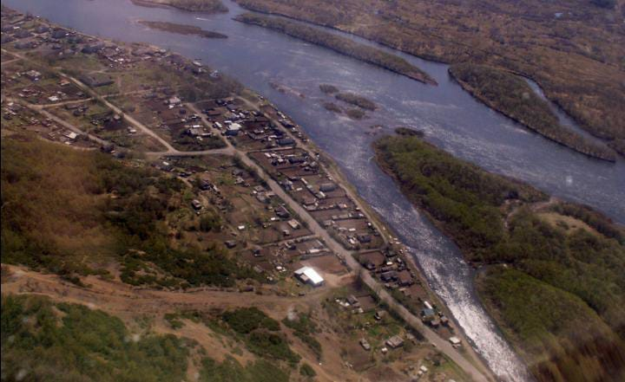

Фото. Тигиль-река[17]**.**

Усть-Камчатский район. Ключевская сопка – вулкан. Стихи о вулкане написал поэт Владимир Акимов, опубликованы в газете Камчатская правда в 1959 году, 20 декабря;

«Задышала сопка Ключевская,

Выбросив густые облака,

И они, полнеба закрывая,

Вздулись, как кровавая река.

Вся земля вокруг насторожилась,

Жуткая настала тишина,

Кажется, не сопка раздымилась,

А внезапно грянула война…»[11]

Информация: Вулкан Ключевская сопка расположен на одном из самых удаленных районов России - полуострове Камчатка, неподалеку от поселка Ключи, в 60 км от побережья Тихого океана. Гора представляет собой идеальной формы конус, склоны которого наклонены под углом 33 градуса. Высота исполина варьируется в пределах 4750 - 4850 м и на сегодняшний день достигает 4822 м.

Вулкан Ключевская сопка - один из самых активных вулканов не только Камчатки, но и всей Евразии. Расход магмы при извержениях этого вулкана может достигать 6 000 тонн в год. В сравнении, такой объем вулканического материала выходит на поверхность в районе вулканов всей Курило-Камчатской гряды. Географические координаты. Координаты исполина: 56°04′ с.ш. и 160°38′ в.д. Вулкан располагается на восточной части Камчатки. Входит в состав Тихоокеанского огненного кольца, которое в свою очередь тянется от Камчатки на юг, проходит экватор, а затем до самого Эребуса в Антарктиде. В пределах этого кольца совершается наибольший процент от всех землетрясений и извержений в мире[16]

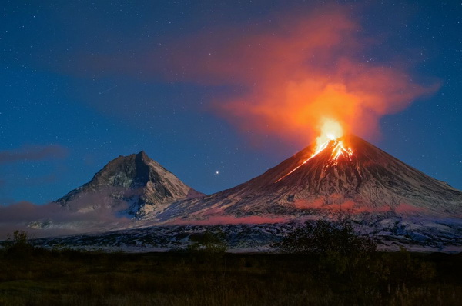

Фото. Усть-Камчатский район. Вулкан Сопка Ключевская[16].

Усть-Камчатский район. Вулкан Толбачик. Александр Носков Стихи о вулкане, опубликованные в газете «Камчатская правда» в 1975 году в период знаменитого извержения вулкана:

«..На много вёрст в округе территорию

Засыпало из кратера золой —

Учёный мир свою «лабораторию»

Впервые видит мощною такой!...»[14]

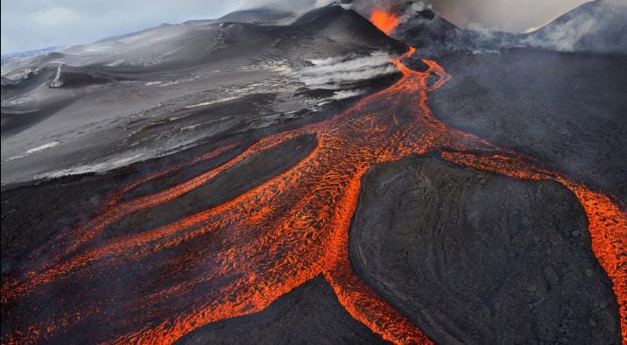

Фото. Вулкан Плоский Толбачик.

Информация: На черных от пепла склонах вулкана Плоский Толбачик по ночам видны огненно-красные пятна еще не полностью застывшей после извержений лавы. Всего несколько лет назад картина здесь была намного более яркой и устрашающей. Раскаленные потоки взмывали вверх из огромных трещин в горной породе, а горячие языки лавы поглощали все живое, что встречалось на их пути. Сегодня туристы могут своими глазами увидеть последствия мощных катаклизмов, и это – одно из самых впечатляющих зрелищ на Камчатке.

Массив Толбачик в восточной части полуострова состоит из двух вулканов, которые плотно срослись между собой. Тот, что повыше – Острый Толбачик (3682 м) – потух давным-давно. Но его сосед Плоский Толбачик (3140 м) продолжает действовать, причем довольно активно. На самой вершине находятся сразу две кальдеры[15].

В ходе работы над исследованием были подобраны стихи к более чем ста географическим объектам, но разместить всю информацию в работе не представляется возможным по регламенту. В данной работе представлен только образец наполнения интерактивной карты стихами и информационным материалом – цитатами из источников и фотографиями.

Подготовленные стихи, информация и фотографии будут систематизированы по районам, охарактеризуют значительное количество географических объектов. В настоящем исследовании представлены, на мой взгляд наиболее интересные объекты, подготовленные на сегодняшний день. В работе над исследованием мне встречались стихи о несуществующих на сегодняшний день географических объектах, их тое можно будет отметить на карте с применением специальных значков. Картой смогут пользоваться посетители музея, Образец наполнения карты с использованием презентации в программе Pover Point представлен в приложении к исследованию.

**Заключение**

Интерактивная карта является конечным результатом коллективной работы активистов школьного музея Турклуба «Альтаир», технически она представляет интерактивное полотно, с изображением географической карты Камчатского края, на которой при активизации объекта будут возникать стихи, изображения и информация об объекте. Такая карта требует большой технической работы и финансирования, поэтому на сегодняшний день она еще готова. Но мы уверены, что карта обязательно будет сделана и станет одним из познавательных и интересных экспонатов в музее. Для дальнейшего наполнения карты поэтической составляющей мы и дальше будем искать публикации в газетах и воспользуемся сборником «Стихи о Камчатке», что позволит представить географические объекты Камчатки наиболее полно.

Результат моего исследования: частичная подготовка содержания интерактивной карты: стихи, фото и информация и предварительный образец наполнения карты в программе Pover Point.

**Список источников и литературы**

1. Ермаков, Л. Н. География Камчатской области: Петропавловск-Камчатский: Дальневост. кн. изд-во, Камч. отд-ние, 1974. — 96 с.
2. Камчатка: современный путеводитель / [кол. авторов: Леонид Агафонов, Валерия Важнова, Любовь Восьмячкина и др.; отв. ред. Юлия Петропавловская; автор вступ. слова В. Илюхин]. — М. : PressPass, 2014. — 236 с.
3. Стихи о Камчатке. Антология. выпуск 1. /ред.составители Т.С. Зайковская, А.В. Петров.-Петропавловск-Камчатский: Камчатпресс, 2021, - 556 с.
4. Мартыненко В. П. Именные знаки истории. Путешествие в страну камчатской топонимии.

Источники:

1. Камчатский край официальный сайт https://www.kamgov.ru › news\
2. Газета «Корякский коммунист». — 1958. — 27 июля. — № 146 Дмитрий Паньков, Палана
3. Газета «Камчатская правда», 1944 г, 1 мая, Василий Акшинский. На Камчатке.
4. Газета «Камчатская правда», 1959. — 13 сентября. — № 217. Анне Чилимме, Манилы.
5. Газета «Камчатская правда». — 1963. — 5 июня. — № 131. А. Пономарёв, машинист-турбинист энергопоезда судоверфи им. В.И. Ленина. Оссора
6. Газета «Камчатская правда». — 1974. — 22 сентября. — № 225, Виктор Соломатов. Ковран.
7. Газета «Камчатская правда». — 1959. — 20 декабря. — № 299. Владимир Акимов, Ключевская сопка.
8. Газета «Корякский коммунист». — 1967. — 16 июля. — № 84. Н. Письменова, Пятибратка.
9. Газета «Корякский коммунист». — 1986. — 30 августа. — № 104. Мария Тукмачёва. Река Тигиль.
10. Газета «Камчатская правда». — 1975. — 23 ноября. — № 276. Александр Носков. Вулкан Толбачик.

Интернетресурс:

1. <https://tochka-na-karte.ru/Goroda-i-Gosudarstva/12616-Ossora.html>
2. <https://visitkamchatka.ru/activities/vulkan-tolbachik/>
3. <https://images.app.goo.gl/kFNpxo9VfrThveaa9>
4. <http://www.tigil.ru/>
5. <https://water-rf.ru/>
6. <https://81.161.114.69/kovran>
7. <https://fareasternization.ru/fareasternization/palana-chetyre-kamchatskih-sezona>

**ПРИЛОЖЕНИЕ**

**ОБРАЗЕЦ НАПОЛНЕНИЯ**

**ИНТЕРАКТИВНОЙ КАРТЫ КАМЧАТКИ**

**В ПРОГРАММЕ POVER POINT**

